ESTIMATIVA DO POTENCIAL ENERGÉTICO DE UM ATERRO SANITÁRIO POR MEIO DE DUAS METODOLOGIAS

Aline Tathyana Alves Felca⁽¹⁾; Raphael Felca Glória⁽²⁾; Regina Mambeli Barros⁽³⁾; Arnaldo Pereira Alves⁽⁴⁾

⁽¹⁾Estudante; Centro de Excelência em Eficiência Energética (EXCEN); Universidade Federal de Itajubá (UNIFEI); Itajubá/MG; aline_tathy@yahoo.com.br; ⁽²⁾Estudante/Servidor; Instituto de Recursos Naturais (IRN); Universidade Federal de Itajubá (UNIFEI); Itajubá/MG; raphaelfelca@unifei.edu.br; ⁽³⁾Professora; Instituto de Recursos Naturais (IRN); Universidade Federal de Itajubá (UNIFEI); Itajubá/MG; mambeli@unifei.edu.br; ⁽⁴⁾Funcionário; Companhia de Saneamento de Minas Gerais (COPASA); Divinópolis/MG; arnaldo.alves@copasa.com.br

RESUMO – Os aterros sanitários são atualmente, de acordo com a Lei nº 12.305/2010, o futuro do lixo para o Brasil. A Política Nacional de Resíduos Sólidos, regulamentada por essa lei, determinou a extinção de todos os lixões do país até o ano de 2014 e a adoção de aterros sanitários, que funcionarão junto com a política de gestão integrada dos resíduos, para os municípios brasileiros. A decomposição do material orgânico em aterros gera o chamado gás de aterro que é composto, dentre outros gases, de dióxido de carbono (CO₂) e gás metano; este sendo 21 vezes mais poluente que o dióxido de carbono. Embora bastante poluidor, o metano possui um excelente potencial energético e tem sido amplamente estudado como fonte de energia em aterros em todo o mundo. Sendo assim, este trabalho objetiva demonstrar a eficácia de dois diferentes métodos de cálculo da geração de biogás presente em aterros sanitários, bem como mostrar o potencial energético que esse gás possui e a possibilidade de transformação do metano em energia útil, tornando o biogás um gás lucrativo e mitigando o problema da poluição. Foram utilizados o modelo do banco mundial e o modelo Landgem para os cálculos. Os dois modelos apresentados mostraram-se eficazes para cálculo da produção de biogás, no entanto o modelo Landgem mostrou-se mais adequado devido ao maior número de variáveis envolvidas no método.

Palavras-chave: Aterro sanitário. Potencial energético. Biogás. Metano.

Introdução
A disposição final dos Resíduos Sólidos Urbanos (RSU) tem sido tema de diversos estudos nas últimas décadas (FEAM e FIP, 2015; ASSAMOI, et. al., 2012), por ser tratar de um assunto extremamente complexo e que envolve um grande número de variáveis, a conclusão desse assunto está longe do fim e as soluções para a destinação final do lixo variam de acordo com as características peculiares de cada região, país, estado, e cidade.
O lixo é um potencial emissor de gases que contribuem com o efeito estufa e é bastante oneroso, sendo assim, torna-se cada vez mais urgente tratar todo esse lixo de forma correta e encontrar alternativas para o aproveitamento do biogás que é gerado nos aterros. Este biogás gerado é composto principalmente de metano, gás 21 vezes mais poluente que o gás carbônico, que possui um elevado poder calorífico e seu aproveitamento energético se enquadra nos quesitos de desenvolvimento sustentável (BARROS, 2012).
O biogás é composto por metano (CH₄), dióxido de carbono (CO₂), amônia (NH₃), hidrogênio (H₂), gás sulfídrico (H₂S), nitrogênio (N₂) e oxigênio (O₂) – tendo como fração maior o gás metano – e pode ser hoje considerado uma fonte para obtenção de energia útil como a energia térmica, elétrica, vapor e também pode servir como combustível para caldeiras (MMA, 2015).
Fatores importantes são levados em conta para o cálculo da geração do metano, como a população da região, a quantidade de lixo produzida por habitante e o tempo de vida do aterro, sendo esses apenas alguns dos fatores relevantes no cálculo (SILVA, 2012).
Segundo Barros (2012), há vários modelos para calcular a quantidade de metano gerado, desde métodos que apresentam uma aproximação grosseira, considerando somente a quantidade de resíduo sólido doméstico disposto no aterro, até métodos que considerem uma cinética de geração de biogás. Atualmente os modelos mais utilizados são: o modelo do Banco Mundial, que foi o primeiro modelo a ser criado, o LANDGEM, o IPCC e por último, o modelo da CETESB de geração de biogás.
Através dos primeiros dois modelos citados foi possível, por meio de cálculos, obter os gráficos de geração do metano em função do tempo de vida do aterro e assim encontrar o ano de produção máxima do biogás e em que ano aproximadamente termina a sua geração. Também foi estimada a energia que foi gerada através de um dos modelos utilizados. E, não obstante, os resultados obtidos foram analisados e comparados por meio de gráficos e tabelas.

Material e Métodos
Foram utilizados dados de um município com uma população de 90 mil habitantes, considerando um crescimento populacional de 1% ao ano e uma geração de Resíduos Sólidos Urbanos (RSU) de 0,75 kg por habitante/dia. Assim, a quantidade de biogás produzida pode ser estimada pelos dois modelos abaixo:
Modelo Banco Mundial
O método do Banco Mundial se apresenta como um modelo de primeira ordem, com base na hipótese de que há uma fração constante de material biodegradável no aterro por tempo decorrido. Este modelo é o mais comumente empregado e aceito nas Américas do Sul e do Norte e pode ser representado pela equação 1 (SILVA, 2012):
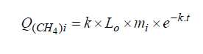

(Eq.1)

Onde:
Q_{(CH4)i} = Metano produzido no ano i a partir da seção i do resíduo (m³/ano);
k = Taxa de geração de metano (ano⁻¹);
L_{o} = Potencial da geração de metano (m³_{CH4}/tonelada de resíduos);
m_{i} = Massa de resíduo despejada no ano i (tonelada/ano);
t = Anos após o fechamento do aterro.

Modelo LandGEM

Modelo de Emissão de Gases em Aterros Sanitários (LandGEM) é um programa desenvolvido pelo CTC (Control Technology Center – Centro de Controle de Tecnologia) da EPA (Environmental Protection Agency – Agência de Proteção Ambiental dos Estados Unidos) em 2005. Este modelo matemático é utilizado para contabilizar quantidade e variações na geração de gases em aterros, calculando, além do metano, a emissão de 49 outros componentes.
O LandGEM também utiliza uma equação (2) de primeira ordem para estimar as emissões desses componentes em um período específico (EPA, 2015):

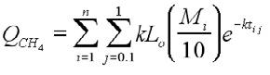
(Eq.2)

Onde:
Q_{CH4} = Geração anual de metano por ano calculado (m³_{CH4}/ano);
i = 1 – Acréscimo por ano;
n = Ano do cálculo (ano inicial de abertura do aterro);
j = 0,1 – Acréscimo por ano;
k = Taxa de geração de metano (ano⁻¹);
L_{o} = Potencial de geração de metano (m3/Mg);
M_{i} = Massa de resíduos despejadas no ano em cada seção (Mg)
t_{ij} = Ano, em cada seção, de recebimento da massa de resíduos (tempo, com precisão de decimais; por exemplo, 3,2 anos);

Considerações (BARROS, 2012):

- A taxa de geração de metano, k = 0,05;
- Tempo de vida útil do aterro de 20 anos;
- Potencial de geração de metano, L_{o} = 170 m³ de CH₄;
- Fração da matéria orgânica presente nos RSU: 50%.

Estimativa da Potência e Energia Disponíveis no Aterro

Para a determinação da potência e energia, utilizaram-se as seguintes equações:

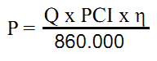
(Eq.3)

(Eq.4)

Onde:

P = Potência Disponível (MW);

Q = Geração Anual de Metano por ano calculado (m³_{CH4}/ano);

PCI = Poder Calorífico Inferior do metano (kcal/m³_{CH4});

η = Eficiência dos motores (em média, 0,28);

860.000 = Conversão de kcal/h para MW;

E = energia disponível (MWh/dia);

Rend = Rendimento de motores operando a plena carga (estimado em 0,87);

Tempo de operação = Tempo de operação dos motores.

Portanto, em função da vazão de metano, foi possível realizar os cálculos da potência (MW) e de energia (MWh/dia) disponíveis no aterro no ano de maior produção de biogás, para isso, considerou-se:

PCI_{CH4} = 5.500 kcal/m³, valor adotado supondo 50% de metano presente no biogás de aterro;

Tempo de operação dos motores = 24 horas/dia.

Resultados e Discussão
O modelo do Banco Mundial apresentou os seguintes resultados para geração do metano no aterro, indicados na Tabela 1:

Tabela 1. Estimativa de CH₄ produzido em um aterro com 20 anos de vida útil, pelo método Banco Mundial.
Ano | População | RSU/dia (ton) | RSU/ano (ton) | Metano Produzido (QCH₄) (m³/ton.res)
0 | 0 | 0,00 | 0,00 | 0,00
1 | 90.000 | 33,75 | 12.318,75 | 99.602,64
2 | 90.900 | 34,09 | 12.441,94 | 195.295,05
3 | 91.809 | 34,43 | 12.566,36 | 287.230,74
4 | 92.727 | 34,77 | 12.692,02 | 375.557,19
5 | 93.654 | 35,12 | 12.818,94 | 460.416,10
6 | 94.591 | 35,47 | 12.947,13 | 541.943,59
7 | 95.537 | 35,83 | 13.076,60 | 620.270,46
8 | 96.492 | 36,18 | 13.207,37 | 695.522,35
9 | 97.457 | 36,55 | 13.339,44 | 767.819,97
10 | 98.432 | 36,91 | 13.472,84 | 837.279,32
11 | 99.416 | 37,28 | 13.607,56 | 904.011,81
12 | 100.410 | 37,65 | 13.743,64 | 968.124,50
13 | 101.414 | 38,03 | 13.881,08 | 1.029.720,23
14 | 102.428 | 38,41 | 14.019,89 | 1.088.897,83
15 | 103.453 | 38,79 | 14.160,09 | 1.145.752,21
16 | 104.487 | 39,18 | 14.301,69 | 1.200.374,58
17 | 105.532 | 39,57 | 14.444,70 | 1.252.852,58
18 | 106.587 | 39,97 | 14.589,15 | 1.303.270,38
19 | 107.653 | 40,37 | 14.735,04 | 1.351.708,86
20 | 108.730 | 40,77 | 14.882,39 | 1.398.245,73
21* | ---- | ---- | ---- | 1.330.052,48
22 | ---- | ---- | ---- | 1.265.185,06
23 | ---- | ---- | ---- | 1.203.481,26
24 | ---- | ---- | ---- | 1.144.786,78
25 | ---- | ---- | ---- | 1.088.954,87
26 | ---- | ---- | ---- | 1.035.845,92
27 | ---- | ---- | ---- | 985.327,11
28 | ---- | ---- | ---- | 937.272,14
29 | ---- | ---- | ---- | 891.560,84
30 | ---- | ---- | ---- | 848.078,91
31 | ---- | ---- | ---- | 806.717,61
32 | ---- | ---- | ---- | 767.373,53
33 | ---- | ---- | ---- | 729.948,28
34 | ---- | ---- | ---- | 694.348,28
35 | ---- | ---- | ---- | 660.484,52
36 | ---- | ---- | ---- | 628.272,31
37 | ---- | ---- | ---- | 597.631,10
38 | ---- | ---- | ---- | 568.484,29
39 | ---- | ---- | ---- | 540.758,99
40 | ---- | ---- | ---- | 514.385,86
* Como o aterro em questão possui 20 anos de vida útil, não há mais acréscimo de RSU ao longo dos anos, havendo um decréscimo de metano produzido.

O Gráfico 1 foi gerado a partir da Tabela 1, no entanto o mesmo foi estendido para, aproximadamente, 120 anos após o aterro ser fechado, para que se possa analisar o que acontece com a quantidade de metano gerado.

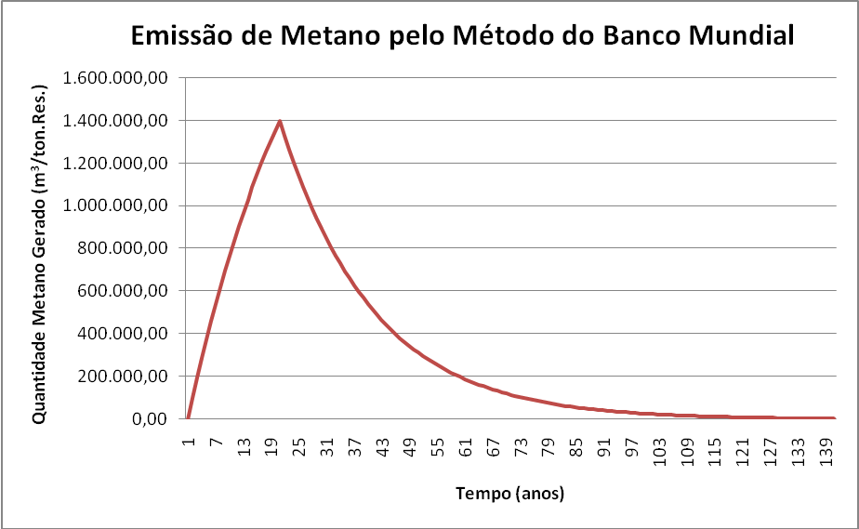
Gráfico 1. Perfil da geração de metano, a partir do modelo Banco Mundial.

Pelo método do LandGEM, foram obtidos os resultados mostrados na Tabela 2:

Tabela 2. Estimativa de CH₄ produzido em um aterro com 20 anos de vida útil, pelo método LandGEM.

Ano | Emissão de Metano | Ano | Emissão de Metano | Ano | Emissão de Metano | Ano | Emissão de Metano
Ano | x10⁵ (m³/ano) | Ano | x10⁵ (m³/ano) | Ano | x10⁵ (m³/ano) | Ano | x10⁵ (m³/ano)
0 | 0 | 12 | 10,070 | 23 | 12,780 | 34 | 7,374
1 | 1,024 | 13 | 10,730 | 24 | 12,160 | 35 | 7,014
2 | 2,008 | 14 | 11,370 | 25 | 11,560 | 36 | 6,672
3 | 2,955 | 15 | 12,000 | 26 | 11,000 | 37 | 6,347
4 | 3,865 | 16 | 12,600 | 27 | 10,460 | 38 | 6,037
5 | 4,742 | 17 | 13,190 | 28 | 9,954 | 39 | 5,743
6 | 5,587 | 18 | 13,760 | 29 | 9,468 | 40 | 5,463
7 | 6,402 | 19 | 14,310 | 30 | 9,006
8 | 7,187 | 20 | 14,850 | 31 | 8,567
9 | 7,945 | 21 | 14,120 | 32 | 8,149
10 | 8,678 | 22 | 13,440 | 33 | 7,752

O Gráfico 2 foi gerado a partir da Tabela 2, no entanto o modelo LandGEM estende para, aproximadamente, 80 anos após o aterro ser fechado, para que se possa analisar o que acontece com a quantidade de metano gerado.

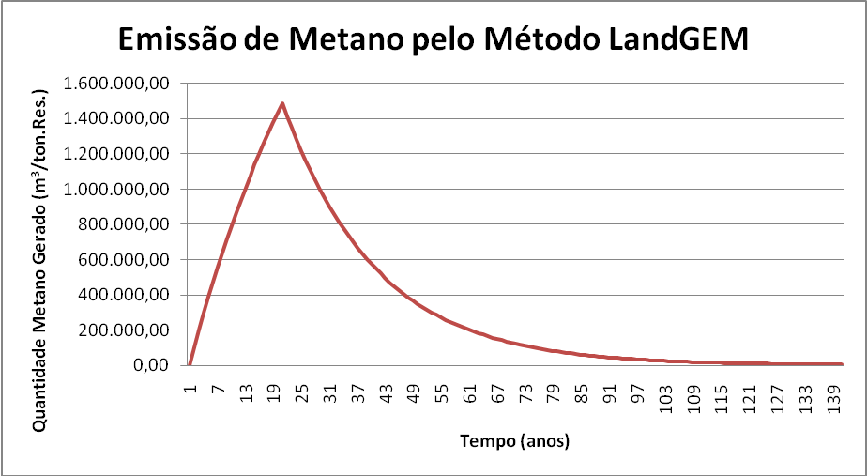
Gráfico 2. Perfil da geração de metano, a partir do modelo LandGEM.

Comparando os dois métodos de estimativa de emissão de metano em aterro sanitário, nota-se que, pelo Gráfico 3, a quantidade de gás gerado é maior pelo método LandGEM.
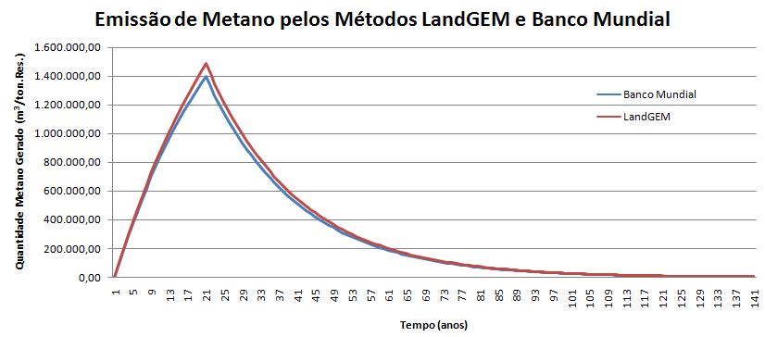
Gráfico 3. Perfis da geração de metano, comparativo dos modelos LandGEM e Banco Mundial.

Cálculo da Energia passível de ser gerada

No cálculo da produção de energia, utilizou-se a quantidade de produção de metano em seu pico máximo (Tabela 2) obtido no modelo LandGEM, além de que considera-se que apenas 80% do gás emitido é recuperado.

P = (PCI * Q * 0,80 * η) / 860.000

P= 5500 [kcal/m³CH₄] * 1,485 x 10⁶ [m³CH₄/ano] * 0,80 * 0,28 * 1/860.000 [MW/(kcal/h)]

P= 2127,35 MWh/ano

P= 0,243 MW

Logo,

E = P * Rend. * Tempo de Operação

E = 0,243 [MW] x 0,87 x 24 [horas/dia]

E = 5,07 MWh/dia

A Energia calculada confirma o bom potencial energético do biogás presente nos aterros e de que é possível convertê-lo em energia útil.

Nos cálculos da produção de metano observou-se uma pequena diferença nos resultados obtidos quando comparados os métodos entre si, no entanto, essa diferença já era esperada por se tratar de um modelo mais antigo (banco mundial) onde há menos variáveis envolvidas, portanto uma menor precisão dos resultados.

Já o LandGEM é um modelo mais recente e que apresenta um maior número de fatores que são considerados nos cálculos, aumentando a sua precisão.

Os gráficos de ambos apresentaram o comportamento que era esperado para a produção de biogás nos aterros, ou seja, uma acelerada produção de metano nos primeiro anos onde atinge sua produção máxima em 20 anos e após esse período há uma queda na produção desse biogás chegando a zero, mais de 100 anos depois (BARROS, 2012).

Conclusão
Ambos os modelos utilizados para o cálculo da geração de metano em aterros são eficazes e podem ser adotados para estimativa da produção de biogás em diversas cidades, sendo que o LandGEM seria um método mais adequado pois é calculado por meio de um maior número de variáveis, mas não desqualifica o modelo do Banco Mundial, é apenas uma solução mais precisa para o cálculo da geração do biogás.
Concluiu-se que há realmente um potencial energético elevado presente no gás que sai dos aterros e que é viável o estudo de instalações de mini-hidrelétricas em aterros não só pela diminuição do impacto ambiental, mas também por se tratar de uma boa fonte de energia e lucros.

Referências
ASSAMOI, B.; LAWRYSHYN, Y. The Environmental Comparison of Landfilling vs. Incineration of MSW Accounting for Waste Diversion. Waste Management 32, Elsevier Journal, p.1019-1030. 2012.

BARROS, R. M., Tratado sobre resíduos sólidos: gestão, uso e sustentabilidade. Rio de Janeiro: Interciência; Minas Gerais: Acta, 2012.

EPA. Modelo de Biogás Centroamericano. Acesso em: 30 mar. 2015. Disponível em: http://www.epa.gov/lmop/international/centro americano.html

FEAM e FIP. Plano de Regionalização: Gestão Integrada de Resíduos Sólidos Urbanos; Minas Gerais. Acesso em: 23 mar. 2015. Disponível em http://www.minassemlixoes.org.br/ gestao-municipal/plano-de-regionalizacao-para-gestao-integrada-de-rsu/

MINISTÉRIO DO MEIO AMBIENTE. Aproveitamento Energético do Biogás de Aterro Sanitário. Acesso em: 23 mar. 2015. Disponível em http://www.mma.gov.br/cidades-sustentaveis/residuos-solidos/politica-nacional-de-residuos-solidos/aproveitamento-energeti co-do-biogas-de-aterro-sanitario

SILVA, T. R.; Metodologia para a determinação teórica da potência ótima conseguida a partir da combustão do biogás gerado em aterro sanitário: Estudo de caso do aterro sanitário de Itajubá-MG. Dissertação (Mestrado). Universidade Federal de Itajubá (UNIFEI). 164 p.; 2012.

